Додаток №1
до рішення виконавчого комітету
Броварської міської ради Київської області
№ 560 від 07.05.2019 року
СХЕМА РОЗМІЩЕННЯ
об’єктів торгівлі, сезонних об’єктів сфери послуг, відпочинку та розваг на території парку Перемоги в м. Бровари.

№ | Назва
 | Тимчасова споруда для торгівлі/ засоби пересувної дрібнороздрібної торгівлі
 | Тимчасова споруда для торгівлі/ засоби пересувної дрібнороздрібної торгівлі
 | Тимчасова споруда для торгівлі/ засоби пересувної дрібнороздрібної торгівлі
 | Тимчасова споруда для торгівлі/ засоби пересувної дрібнороздрібної торгівлі
 | Тимчасова споруда для торгівлі/ засоби пересувної дрібнороздрібної торгівлі
 | Тимчасова споруда для торгівлі/ засоби пересувної дрібнороздрібної торгівлі
 | Тимчасова споруда для торгівлі/ засоби пересувної дрібнороздрібної торгівлі
 | Тимчасова споруда для торгівлі/ засоби пересувної дрібнороздрібної торгівлі
 | Тимчасова споруда для торгівлі/ засоби пересувної дрібнороздрібної торгівлі
 | Тимчасова споруда для торгівлі/ засоби пересувної дрібнороздрібної торгівлі
 | Зона експлуатації дитячих електричних машинок, наданих в прокат
 | Зона барбекю та шашликів
 | Прокат велосипедів та інших механізованих засобів пересування
 | Прокат велосипедів та інших механізованих засобів пересування
 | Прокат велосипедів та інших механізованих засобів пересування
 | Прокат велосипедів та інших механізованих засобів пересування
 | Зона розміщення атракціонів (в т.ч. механічних)
 | Зона батутів та немеханічних атракціонів
 | Зона розміщення лотків
 | Зона розміщення лотків
 | Зона розміщення лотків
 | Зона розміщення лотків
 | Зона розміщення лотків
 | Зона розміщення лотків
 | Зона відпочинку
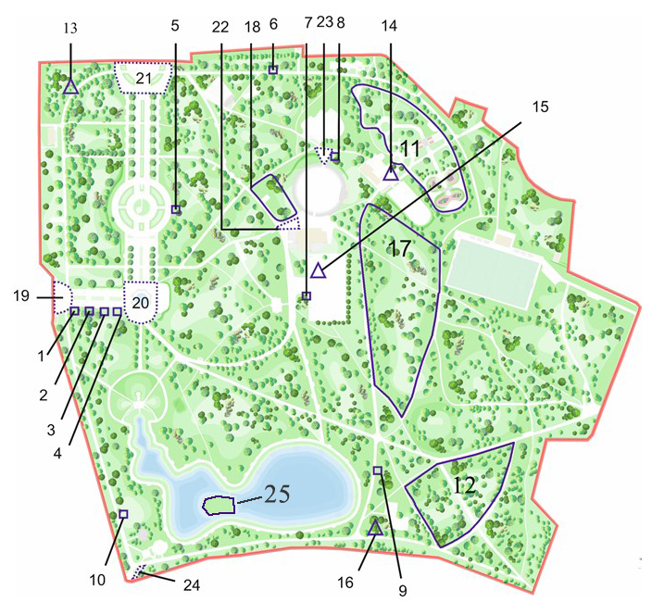
Міський голова І. В. Сапожко

Додаток 2
до рішення виконавчого комітету
Броварської міської ради Київської області
Від 07.05.2019 року № 560

25 | Зона відпочинку* | Заняття спортом, літній кінотеатр, гарячі напої/швидке харчування/ безалкогольні напої/ морозиво/ випічка | Вся площа зони | Сума в розмірі однієї мінімальної заробітної плати, встановленої на дату проведення конкурсу

⃰ Включає: приведення в належний стан прилеглої території озера, в тому числі облаштування 2-х мостових переходів та огорожі навколо зони

Міський голова І.В.Сапожко

